ПРИМЕР схемы (указать расстояние до всех объектов поблизости, для определения контейнерной площадки на местности)
Схема размещения места (площадки) накопления твердых коммунальных отходов с отражением данных о нахождении мест (площадок) накопления твердых коммунальных отходов на карте города Комсомольска-на-Амуре в масштабе 1:2000, в произвольной форме с обозначением расстояний от местанахождения места (площадки) накопления ТКО до ближайших жилых домов, детских учреждений спортивных площадок, мест отдыха населения (в соотвтетствии с п.4 и приложением №1 «СанПиН 2.1.3684-21) расположенного по адресу
______________________________________________________
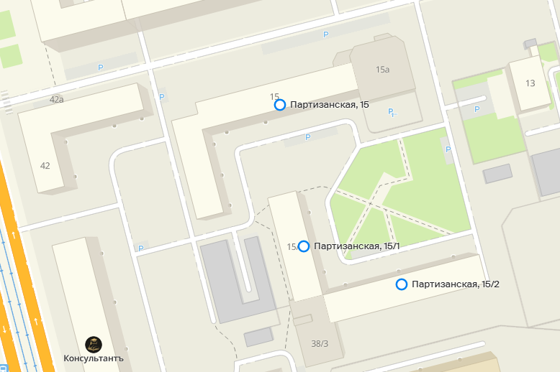
70 мм.
Р
40 м.
Ул. Партизанская
20 м
20 м.
КП
*- указываются расстояния от контейнерной площадки: до ближайших многоквартирных домов, индивидуальных жилых домов, детских игровых и спортивных площадок, зданий и игровых, прогулочных и спортивных площадок организаций воспитания и обучения, отдыха и оздоровления детей и молодежи (объектов нормирования СанПин 2.1.3684-21) при их наличии.
- Если объекты нормирования в пределах 20 метров от контейнерной площадки отсутствуют, указать: «Другие объекты нормирования в соответствии с п.4 и приложением №1 «СанПиН 2.1.3684-21 – отсутствуют»
- При отсутствии вышеуказанных объектов нормирования в районе контейнерной площадки, указать расстояния до иных объектов, с целью определения расположения контейнерной площадки на местности.

КП- Контейнерная площадка
- Детская игровая площадка
Р – Территория парковки
Другие объекты нормирования в 20 метрах от контейнерной площадки отсутствуют.

